**UNIVERSIDAD AUTONOMA DE NUEVO LEON**

**FACULTAD DE CIENCIAS FISICO MATEMATICAS**

SEGUNDO AVANCE

Programación de Sistemas Móviles

**Integrantes: Matricula:**

Brenda Alicia Solis Calderon 1638482

Ricardo Alberto Grimaldo Estévez 1868520

**Diagrama de la estructura de la base de datos**

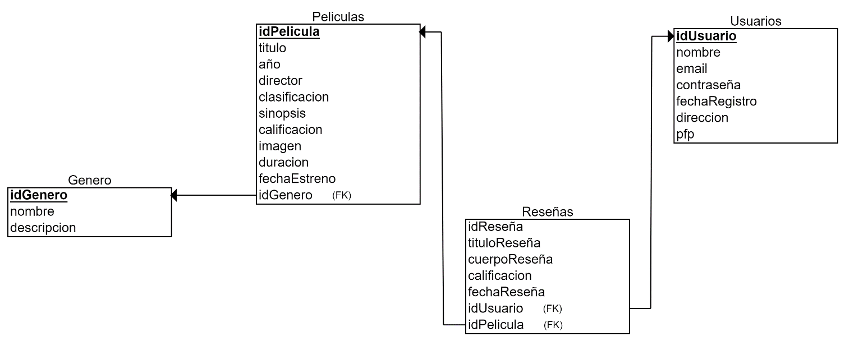

**Diagrama de clases UML** 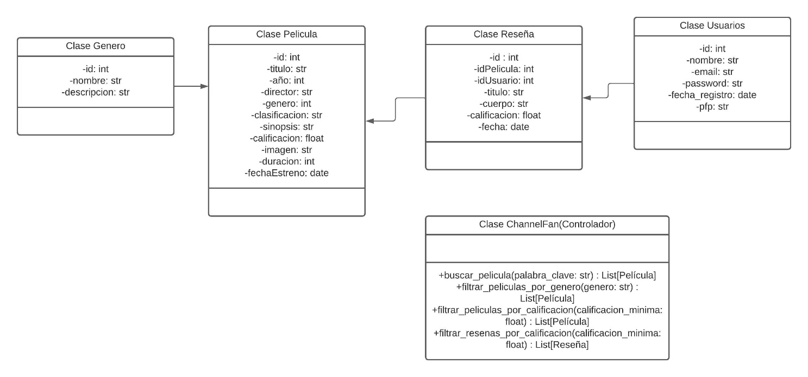

**Patrones de diseño**

**Patrón MVC (Modelo Vista Controlador):**

El patrón MVC es un enfoque de diseño de software que separa los componentes de la interfaz de usuario en tres partes: el modelo, la vista y el controlador. Se puede utilizar este patrón para separar la lógica de la aplicación de la presentación de la información al usuario, lo que permitiría una mayor modularidad y mantenibilidad del código.

**Patrón Factory Method:**

Este patrón permitiría crear instancias de la clase Película y Reseña de manera flexible y escalable, permitiéndote añadir nuevos tipos de películas o reseñas en el futuro sin tener que modificar el código existente.

**Patrón Singleton:**

Este patrón podría ser útil para garantizar que solo haya una instancia de la clase Channelfan en todo momento, lo que evitaría que se creen múltiples instancias de la clase y permitiría un acceso controlado y seguro a los métodos y recursos de la aplicación.

**\*Cambios a la paleta de colores\***

